Cellule animale ou végétale

Poste #3

Science

Présenté à

Daniel Blais

Par

Elizabeth Vachon

Et

Mollie Pelletier

102

ESV

13 décembre 2022

Observation : Si on a un microscope on va parler de cellules.

Interrogation : Quelle différence y’a t’il entre une cellule animale et végétale?

Hypothèse : Je suppose que la cellule animale est ronde alors que la cellule végétale est de forme rectangulaire.

Expérimentation :

Matériel :

* microscope
* cellule

Manipulation :

1. Analyser les cellules dans le microscope.
2. Nommer les parties de la cellule.

Résultats :

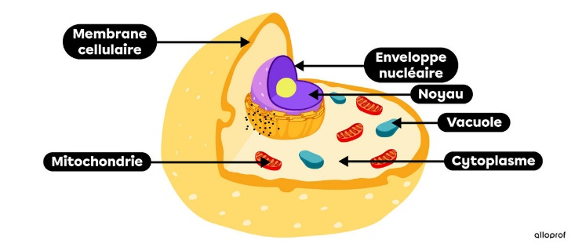

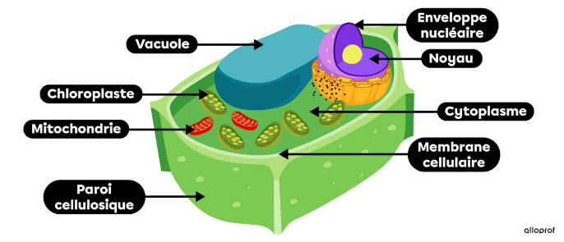

Exercices :

1. À l’aide de quel appareil peut-on observer des cellules?

Microscope

1. Quelle est la plus petite unité de vie du vivant?

Cellule

1. Donne deux structures cellulaires que l’on ne retrouve que chez les cellules?

Paroi cellulosique, chloroplaste

1. Qu’est-est-ce qu’un tissu?

C’est une unité de vie.

1. Quelle caractéristique te permet de croire que les échantillons viennent vivant?

Elles viennent du vivant car on peut les voir bouger.

1. Qu’est-ce qu’un organe?

Un organe est un organisme.

Discussion : (Analyse des résultats)

D’après mes résultats, l’inconnu #1 est une cellule animale, parce que la cellule est ronde alors que la cellule végétale est rectangulaire. Aussi, le noyau est situé au centre de la cellule animale alors que celui de la cellule végétale est dans l’un des coins de la cellule.

D’après mes résultats, l’inconnu #2 est une cellule végétale, parce que la cellule est rectangulaire alors que la cellule animale est ronde. Aussi, le noyau est dans l’un des coins de la cellule végétale alors que celui de la cellule animal est situé au centre de la cellule.

Conclusion :

Mon hypothèse est vraie,

Puisque la plus petite unité de vie est la cellule.